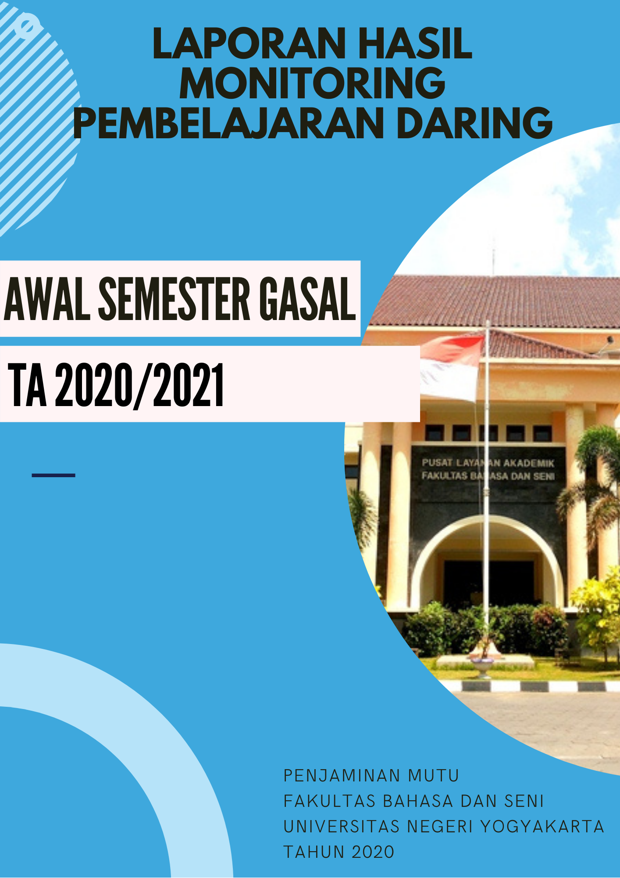

KATA PENGANTAR

Dengan mengucap puji syukur kepada Tuhan Yang Maha Esa atas rahmatNya sehingga laporan hasil monitoring pelaksanaan Awal Semester Gasal TA 2020/2021 secara daring di Fakultas Bahasa dan Seni Universitas Negeri Yogyakarta dapat diselesaikan. Laporan hasil monitoring pelaksanaan Awal Semester Gasal TA 2020/2021 secara daring bertujuan untuk memantau, memonitoring dan mengevaluasi proses pembelajaran yang dilakukan di Fakultas Bahasa dan Seni Universitas Negeri Yogyakarta.
Penyelesaiaan penyusunan laporan hasil monitoring pelaksanaan Awal Semester Gasal TA 2020/2021 secara daring ini tidak terlepas dari kontribusi semua pihak. Oleh karena itu, kami menyampaikan terimakasih sebesar-besarmya atas kontribusi/ dukungannya kepada semua pihak yang telah berkontribusi pada penyusunan laporan hasil monitoring pelaksanaan Awal Semester Gasal TA 2020/2021 secara daring.
Kami menyadari bahwa masih ada kekurangan dalam penyusunan laporan ini. Oleh karena itu kami mengharapkan saran dan masukan dari semua pihak guna peningkatan sehingga laporan hasil monitoring pelaksanaan Awal Semester Gasal TA 2020/2021 secara daring dapat kami perbaiki dan meningkatkan kinerja kami dalam melakukan memonitoring perkuliahan di Fakultas Bahasa dan Seni Universitas Negeri Yogyakarta.
Semoga laporan hasil monitoring pelaksanaan Awal Semester Gasal TA 2020/2021 secara daring ini memberikan manfaat bagi seluruh sivitas akademika Fakultas Bahasa dan Seni Universitas Negeri Yogyakarta dalam kerangka pengembangan mutu proses belajar mengajar.

Yogyakarta, 29 September 2020

Penjaminan Mutu FBS UNY

DAFTAR ISI

HALAMAN JUDUL 1
KATA PENGANTAR 2
DAFTAR ISI 3

BAB I PENDAHULUAN 4
BAB II HASIL MONITORING DAN KESIMPULAN 6
BAB III PENUTUP 11

BAB I
PENDAHULUAN
1.1 Latar Belakang

Pelaksanaan monitoring dan evaluasi pelaksanaan Awal Semester Gasal TA 2020/2021 secara daring dilakukan pada saat pandemi Covid-19 berlangsung dengan demikian monitoring dilakukan secara daring. Monitoring pelaksanaan Awal Semester Gasal TA 2020/2021 secara daring ini bertujuan untuk menjamin bahwa aktivitas pelaksanaan Awal Semester Gasal TA 2020/2021 secara daring dapat berjalan tertib, lancar dan sistematis sesuai dengan proses dan tujuan pembelajaran.
Hasil monitoring pelaksanaan Awal Semester Gasal TA 2020/2021 secara daring ini selanjutnya dapat menjadi laporan kegiatan proses perkuliahan kepada tingkat fakultas dan diharapkan dapat menjadi bahan perbaikan bagi pelaksanaan proses kegiatan pembelajaran sehingga kualitas sistem akademik, sarana prasarana dan pengajaran dapat ditingkatkan..
Monitoring pelaksanaan Awal Semester Gasal TA 2020/2021 secara daring dilaksanakan oleh Tim Penjaminan Mutu Fakultas dibawah Dekan dan WD I serta dibantu beberapa tenaga kependidikan.
Berikut instrumen monitoring Awal Semester Gasal TA 2020/2021 secara daring.
- Media yang digunakan dalam pembelajaran daring (Bapak/Ibu dapat memilih lebih dari satu bentuk dan dapat juga menambahkan bentuk lainnya) ...
- Be-smart
- WAG
- IG
- Meet Google
- Google Classroom
- bbb.uny.ac.id
- e-mail
- zoom
- Yang Lain..........................................

- Partisipasi mahasiswa dalam pembelajaran daring ...
  - 70 – 100%
  - 40-69%
  - 10-39%
  - kurang dari 10%

- Kendala yang dihadapi mahasiswa dalam pembelajaran daring ...
- Penguasan Aplikasi
- Jaringan internet
- Yang Lain..........................................

- Usulan Bapak/Ibu untuk memperlancar pembelajaran daring ... ...

1.2 Dasar Hukum Pelaksanaan
- Permenristekdikti Nomor 35 tahun 2017 tentang Statuta Universitas Negeri Yogyakarta.
- Permenristekdikti Nomor 44 tahun 2015 tentang Standar Nasional Pendidikan Tinggi.
- Peraturan Rektor Universitas Negeri Yogyakarta Nomor 41 tahun 2019 tentang Sistem Penjaminan Mutu Internal.

1.3 Tujuan
    - Memonitoring, mengevaluasi dan memantau pelaksanaan Awal Semester Gasal TA 2020/2021 secara daring apakah sudah sesuai Prosedur Operasional Baku Fakultas Bahasa dan Seni UNY.
    - Sebagai laporan atau masukan kepada pimpinan fakultas terkait dengan pelaksanaan Awal Semester Gasal TA 2020/2021 secara daring.
    - Mendapatkan informasi tentang adanya kesulitan-kesulitan atau hambatan-hambatan selama proses pelaksanaan Awal Semester Gasal TA 2020/2021 secara daring.

1.4 Tempat dan Waktu Pelaksanaan Kegiatan
Monitoring dan Evaluasi Awal Semester Gasal TA 2020/2021 ini dilaksanakan secara daring melalui platform google form pada tanggal 2 September 2020.

BAB II
HASIL MONITORING PEMBELAJARAN DARING

A. Rekap Respons Kuesioner
Hasil Rekap Monitoring dan Evaluasi Pembelajaran Daring Awal Semester Gasal TA 2020/2021 yang dilaksanakan mulai tanggal 2 September 2020 didapatkan data jumlah respons kuesioner sebanyak 275 respons dengan perincian masing-masing program studi sebagai berikut :
- PBSI : 11 respons
- PBI : 43 respons
- PB Jawa : 11 respons
- PB Jerman : 42 respons
- PB Perancis : 11 respons
- PS Rupa : 7 respons
- PS Musik : 62 respons
- PS Tari : 30 respons
- Pend. Kriya : 37 respons
- Sastra Indonesia : 9 respons
- Sastra Inggris : 12 respons
Persentase Hasil Rekap Monitoring dan Evaluasi Pembelajaran Daring Akhir Semester Gasal TA 2020/2021 dengan diagram didapatkan data sebagai berikut :

Diagram 1. Persentase (%) Jumlah respons pengisian kuesioner

B. Hasil Rekap Instrumen

- Bentuk materi pembelajaran daring (Bapak/Ibu dapat memilih lebih dari satu bentuk dan dapat juga menambahkan bentuk lainnya) ...
- Be-smart
- WAG
- IG
- Meet Google
- Google Classroom
- bbb.uny.ac.id
- e-mail
- zoom
Dari rekap data instrumen nomor 1 dilaporkan bahwa bentuk materi pembelajaran daring dari yang Bapak/ Ibu Dosen tergambar seperti diagram irisan sebagai berikut bahwa bentuk materi pembelajaran daring menggunakan besmart, bbb.uny.ac.id, email, google meet, google classroom, WAG, messanger dan zoom.
.
Diagram 1. Persentase (%) Bentuk Materi Pembelajaran Daring

- Partisipasi mahasiswa dalam pembelajaran daring ...
  - 70 – 100%
  - 40-69%
  - 10-39%
  - kurang dari 10%
Dari rekap data instrumen nomor 2 didapatkan data bahwa partisipasi mahasiswa dalam pembelajaran daring adalah sebagai berikut 95% memilih 70-100%, memilih 12% , 14% memilih 40-69%, 0% memilih 10-39%, dan 1% memilih kurang dari 10%.

Diagram 2. Persentase (%) Partisipasi Mahasiswa dalam Pembelajaran Daring

- Kendala yang dihadapi mahasiswa dalam pembelajaran daring ...
- Penguasan Aplikasi
- Jaringan internet
- Yang Lain..........................................
Dari rekap data instrumen nomor 3 dilaporkan bahwa kendala yang dihadapi mahasiswa dalam pembelajaran daring 3% penguasaan aplikasi, 4% kuota internet, 68% jaringan internet, dan 25% lain-lain (mahasiswa kurang percaya diri, materi kurang dipahami apabila dilakukan secara daring karena pada umumnya lebih dapat dipahami apabila bertatap muka langsung).

Diagram 3. Persentase (%) Kendala yang dihadapi mahasiswa

- Usulan Bapak/Ibu untuk memperlancar pembelajaran daring ...
Berikut dirangkumkan beberapa usulan untuk memperlancar pembelajaran daring yang terbaik saat pandemi Covid-19 ini diantaranya adalah
- Zoom berlangganan yang diberikan ke tiap jurusan
- Pemberian kuota internet untuk dosen dan mahasiswa.
- Ada platforn conference meeting yang disupport secara langsung oleh universitas, sehingga tidak boros kuota internet
- Apabila memungkinkan, dosen diberi akses penuh ke aplikasi Zoom agar tidak terputus tiap 40 menit.
- Fasilitasi unggah video/dokumen besar (besmart baru sampai 10mb), langganan zoom universitas/aplikasi lain yg lebih hemat kuota
- Menggunakan platform yg mudah diakses.
- Pelatihan peningkatan penggunaan aplikasi bagi dosen untuk masing program studi.
- Modul lebih baik disiapkan dalam bentuk E-book.
- Ada pengurangan jumlah pertemuan, misalnya 14x.
- Ada kurikulum darurat saat pandemi COVID-19 di tingkat Perguruan Tinggi.

BAB IV
PENUTUP

Kegiatan monitoring pembelajaran daring Awal Semester Gasal TA 2020/2021 yang telah dilaksanakan dan dilaporkan ke tingkat fakultas sudah selesai disusun harapan dari laporan ini agar dapat di tindak lanjuti serta dapat menjadi bahan perbaikan untuk proses pelaksanaan pembelajaran pada semester berikutnya.

